ИНСТРУКЦИЯ ПО ЭКСПЛУАТАЦИИ

RUS

КУХОННАЯ ВЫТЯЖКА
типа

AIRE FAST

Импортёр в РФ: ООО «МАУНФЕЛД РУС»
Юридический адрес: Россия, 123182, г. Москва, ул. Щукинская, д.2
Дистрибьютор в РФ: Общество с ограниченной ответственностью «ВАДАН Лтд»
Юридический адрес: 125424, г. Москва,
Волоколамское шоссе, д.73
ИНН/КПП : 7733740200/773301001

ОГЛАВЛЕНИЕ

- ОБЩАЯ ХАРАКТЕРИСТИКА
- ОСНАЩЕНИЕ
- ТЕХНИЧЕСКИЕ ДАННЫЕ
- УСЛОВИЯ ЭКСПЛУАТАЦИИ
- МОНТАЖ

  - МОНТАЖ КОРПУСА ВЫТЯЖКИ
  - ПОДКЛЮЧЕНИЕ К ЭЛЕКТРОСЕТИ И ПРОВЕРКА РАБОТЫ
  - УСТАНОВКИ РЕЖИМОВ РАБОТЫ

3.1 УСТАНОВКА РЕЖИМА РАБОТЫ «ВЫТЯЖКА»
3.2 УСТАНОВКА РЕЖИМА ПОГЛОЩЕНИЯ ЗАПАХОВ

- ЭКСПЛУАТАЦИЯ И ОБСЛУЖИВАНИЕ

  - БЕЗОПАСНОСТЬ
  - ЭКСПЛУАТАЦИЯ
  - ОБСЛУЖИВАНИЕ

3.1 АЛЮМИНИЕВЫЙ ЖИРОВОЙ ФИЛЬТР
3.2 УГОЛЬНЫЙ ФИЛЬТР
3.3 ОСВЕЩЕНИЕ
  - ЧИСТКА

7. ГАРАНТИЙНЫЕ ОБЯЗАТЕЛЬСТВА И УСЛОВИЯ

Заявление производителя:
Настоящим производитель заявляет, что данное устройство отвечает основным требованиям ниже перечисленных европейских указаний:
- указания низкого напряжения 73/23/EEC;
- указания электромагнитной совместимости 89/336/EEC.
В связи с чем, это устройство отмечено знаком CE, и имеет собственный, доступный контролирующим рынок органам, сертификат соответствия.

ДОРОГИЕ ПОКУПАТЕЛИ

Вы стали владельцами кухонной вытяжки типа AIRE
Эта вытяжка была сконструирована и произведена исключительно с целью удовлетворения Ваших ожиданий, и наверняка займет свое место в современной кухне. В ней использованы передовые конструктивные решения и технологии, обеспечивающие высокую функциональность и эстетичность.
Перед монтажом вытяжки просим внимательно ознакомиться с содержанием настоящей инструкции. Благодаря этому Вам удастся избежать ошибок при монтаже и эксплуатации вытяжки.
Желаем Вам получить максимум удовольствия при эксплуатации нашего устройства!

ВНИМАНИЕ: Обязательно отключить питание перед установкой, обслуживанием или чисткой устройства.
Не эксплуатируйте вытяжку без фильтров.
Вытяжка не может быть подсоединена к каминному воздухопроводу или к вентиляции, если только в вентиляции это не предусмотрено заранее.
Помещение, в котором монтируется вытяжка, и в котором также установлены газовые, масляные и угольные печи, должно иметь хорошую вентиляцию для обеспечения доступа воздуха.
Устройство оборудовано силовым кабелем, который невозможно отсоединить. Если кабель поврежден, во избежание опасности, он может быть заменен только производителем и его сервисной службой, или высококвалифицированным специалистом.

1. ОБЩАЯ ХАРАКТЕРИСТИКА

Вытяжка служит для нейтрализации или удаления кухонных паров. При работе устройства в качестве вытяжки необходима установка воздуховода, обеспечивающего удаление воздуха наружу. Длина соединительной трубы (размером Ø 120 мм) должна находиться в пределах 4-5 м. Устройство может работать в замкнутом цикле (как поглотитель). В этом случае необходимо использовать угольные фильтры.
Вытяжка является электрическим устройством II категории противопожарной защиты.
Вытяжка имеет автономное освещение и вытяжной вентилятор. Вентилятор имеет три рабочих скорости оборотов.
Вытяжка предназначена для стационарной установки на вертикальной стене над газовой или электрической плитой.

2. ОСНАЩЕНИЕ

Вытяжка AIRE FAST состоит (в зависимости от оборудования) из (смотри рис. 1)

A) корпус с алюминиевым жировым фильтром ,
- нижняя труба,
- верхняя труба с воздушными отверстиями,
- настенная скоба для крепления верхней трубы

3. ТЕХНИЧЕСКИЕ ДАННЫЕ

МОДЕЛЬ | AIRE FAST
НАПРЯЖЕНИЕ ПИТАНИЯ | AC 230 V ~50 Hz
ДВИГАТЕЛЬ | 1
ОСВЕЩЕНИЕ | Лампочка 2x25/40 W
ЖИРОВЫЕ ФИЛЬТРЫ | 1
ЧИСЛО СКОРОСТЕЙ | 3
МАКСИМАЛЬНАЯ ПРОИЗВОДИТЕЛЬНОСТЬ | 520м3/ч
УРОВЕНЬ ШУМА | 48Дб
ШИРИНА (мм) | 600/500
ГЛУБИНА (мм) | 500
ВЫСОТА (мм) | 600/940 (корпус и макс. вынос обеих труб)
ВЫХЛОП ВОЗДУХА (мм) | Ø 120
ПОЛНАЯ ПОТРЕБЛЯЕМАЯ МОЩНОСТЬ (W) | 160
окраска | Лак - полностью белая/ или полностью нержавейка

4. УСЛОВИЯ ЭКСПЛУАТАЦИИ

- Вытяжка служит для нейтрализации или удаления наружу кухонных паров. Ее следует подсоединить к соответствующему вентиляционному каналу (не подключать к находящимся в эксплуатации дымоходам, печным выводам или выводам выхлопов).
- Устройство следует монтировать на высоте минимум 650 мм от рабочей поверхности электрической плиты или 700 мм от рабочей поверхности газовой плиты.
- Под вытяжкой нельзя разводить открытый огонь.
- Блюда, готовящиеся на жирах, должны постоянно находиться под наблюдением, поскольку жир легко воспламеняется.
- Противожировой фильтр вытяжки следует чистить минимум раз в два месяца, так как, насыщаясь жирами, он становится легко воспламеняемым..
- Перед каждой чисткой, сменой фильтра или перед началом ремонта следует вынуть вилку питания устройства из розетки.
- Если в помещении наряду с вытяжкой эксплуатируются иные устройства с неэлектрическим питанием (печи на тяжелом топливе, циркуляционные нагреватели), нужно обеспечить достаточную вентиляцию (приток воздуха). Безопасная работа возможна, когда при одновременной работе вытяжки и упомянутых устройств, зависящих от воздуха в помещении, в месте их установки давление будет ниже максимум на 0,004 мБар (пункт недействителен, если вытяжка работает в режиме поглощения запахов).

МОНТАЖ ВЫТЯЖКИ НАД ЭЛЕКТРОПЛИТОЙ

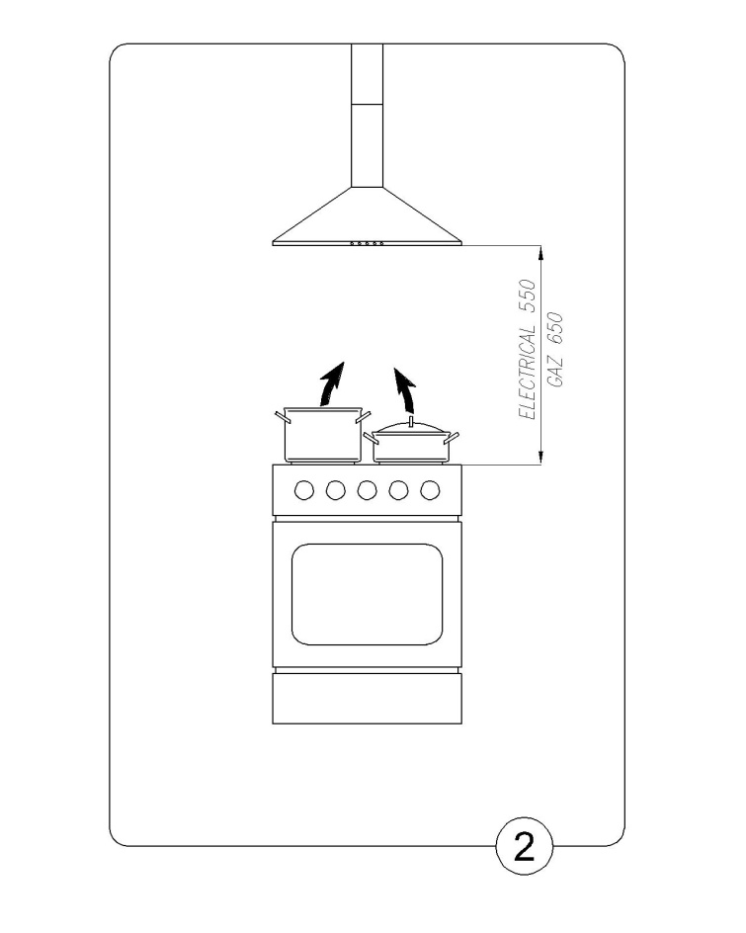
5. МОНТАЖ

Кухонная вытяжка может работать в двух режимах. Как вытяжка (с подключением к вентиляционному воздуховоду) или как поглотитель (с применением угольного фильтра).

1. МОНТАЖ КОРПУСА ВЫТЯЖКИ

- Снять алюминиевый жировой фильтр, находящийся под корпусом вытяжки;
- Приставить корпус вытяжки к стене по вертикальной линии, обозначающей середину плиты, учитывая, что расстояние между отверстиями корпуса и рабочей поверхностью газовой плиты должно составлять минимум 650 мм, а рабочей поверхностью электрической плиты - минимум 550 мм.
- Отметить отверстия на стене. Чтобы упростить расположение отверстий на стене, предварительно можно сделать бумажный шаблон.
- Просверлить отверстия в стене с использованием сверла Ø 8 мм (рис.3) и навесить корпус вытяжки.

Рекомендуется, чтобы монтаж выполнял специалист.

ВНИМАНИЕ!!!
Перед монтажом тщательно проверить расстояние между плитой и вытяжкой.

2. ПОДКЛЮЧЕНИЕ К ЭЛЕКТРИЧЕСКОЙ СЕТИ И ПРОВЕРКА РАБОТЫ

После подключения к источнику питания (в соответствии с предыдущими указаниями) следует проверить исправность работы освещения и двигателя.

3. УСТАНОВКА РЕЖИМА РАБОТЫ

3.1 УСТАНОВКА РЕЖИМА РАБОТЫ «ВЫТЯЖКА»

В этом режиме воздух выводится наружу по специальному воздуховоду, который приобретается дополнительно. При этом режиме работы не следует использовать угольный фильтр. Вытяжка должна быть подключена к отверстию, выводящему воздух наружу при помощи эластичного трубопровода (Ø 120 мм ).

При монтаже вытяжки для этого режима следует действовать следующим образом:

- Закрепить вытяжку на стене (рис.3) при помощи шурупов. Чтобы упростить обозначение отверстий корпуса на стене, можно воспользоваться изготовленным бумажным шаблоном.
- Присоединить вытяжку к вентиляционному воздуховоду при помощи предварительно приобретенной трубы вывода воздуха (размер Ø 120 мм ). Другой конец трубы соединить с пластиковой муфтой. После монтажа вставить вилку вытяжки в источник питания.
- Над вентиляционным воздуховодом установить направляющую воздуха, которую следует соединить при помощи 2-х маленьких винтов с верхней трубой (возле выходных отверстий). Если вентиляционное отверстие расположено за пределами обеих труб, направляющую, после установки на распорный штырь, надо согнуть под углом 90 ⁰ и прижать к стене для обеспечения возможности выхода воздуха.
- Закрепить нижнюю трубу в пластиковом рукаве корпуса вытяжки при помощи 2-х маленьких винтов.

Внимание: Воздух из вытяжки не должен выводиться в дымоход, служащий для выведения продуктов сгорания устройств, сжигающих газ или иное топливо.

3.2 УСТАНОВКА РЕЖИМА РАБОТЫ ПОГЛОЩЕНИЯ ЗАПАХОВ

В этом режиме работы отфильтрованный воздух возвращается обратно в помещение через двусторонние отверстия, расположенные в верхней трубе. Для работы в этом режиме нужно установить угольный фильтр. При покупке фильтра следует сообщить точную модель вытяжки, указанную на табличке, находящейся внутри корпуса вытяжки устройства.

При монтаже вытяжки для этого режима следует действовать следующим образом:

- Закрепить корпус вытяжки на стене (рис.3) при помощи 2-х шурупов. Чтобы упростить процедуру разметки, можно воспользоваться бумажным шаблоном.
- В месте окончания верхней трубы (у выходных отверстий) прикрепить к стене на распорный штырь направляющую воздуха, которая соединяется с верхней трубой при помощи 2-х маленьких винтов.
- Закрепить нижнюю часть трубы к пластиковому рукаву вытяжки при помощи двух винтов.

- ЭКСПЛУАТАЦИЯ И ОБСЛУЖИВАНИЕ

- БЕЗОПАСНОСТЬ

Следует безусловно соблюдать правила техники безопасности и монтажа, изложенные в настоящей инструкции. Жировой фильтр и угольные фильтры должны очищаться, или заменяться новыми, в соответствии с рекомендациями производителя, или чаще, если вытяжка работает более 4 часов в день. При использовании газовой плиты нельзя оставлять открытый огонь.
Нужно проверять, не выходит ли пламя за границы посуды, так как это приводит к ненужным потерям энергии и опасной концентрации тепла.
Не следует использовать вытяжку в иных, чем те, для которых она предназначена, целях.

Если вытяжка не очищается согласно требованиям инструкции, возрастает риск пожара!

2. Пульт управления :

Работа вытяжного устройства контролируется агрегатным переключателем
рис. 4 А
„W” – переключатель скорости оборотов двигателя (3 скорости)
- „1” – включение первой рабочей скорости устройства,
- „2” – вторая рабочая скорость двигателя,
- „3” – третья рабочая скорость двигателя,
- „0” – выключатель работы двигателя,
- „О” – включение / отключение oсвещения.

Эта регуляция, способствует подбору оптимальной скорости вентилятора при минимальной его шумности.

- ОБСЛУЖИВАНИЕ

Регулярная чистка и обслуживание вытяжки гарантируют ее исправную работу. Важно заменять и чистить фильтры в соответствии с инструкцией.

  - АЛЮМИНИЕВЫЙ ЖИРОВОЙ ФИЛЬТР

Жировой фильтр установлен в нижней части корпуса вытяжки.
Этот фильтр надо чистить при помощи щетки в теплой воде с добавлением мягкого моющего средства каждые 3-4 недели.
Чтобы снять жировой фильтр, нужно пальцем оттянуть задвижка замка, поддерживая фильтр другой рукой.

3.2 УГОЛЬНЫЙ ФИЛЬТР

Угольный фильтр может поглощать запахи до полного насыщения. Он не подлежит чистке или восстановлению и должен заменяться минимум раз в 4 месяца или чаще, в зависимости от напряженности работы вытяжки.

Замена угольного фильтра (рис.5):
- снять жировой фильтр A;
- прикрепить угольный фильтр B к жировому фильтру при помощи проволоки C.

  - ОСВЕЩЕНИЕ
Для замены лампочки надо:

  - снять жировой фильтр;
  - вывернуть поврежденную лампочку из патрона;
  - ввернуть новую лампочку с теми же параметрами;
  - снова установить жировой фильтр.
Замена ламп
Отключите прибор от электросети.
Система подсветки состоит из двух галогенных лампочек мощностью 20 Вт.
Для замены лампочки необходимо:
a) Осторожно держа галогенную лампочку, повернуть её на четверть оборота по часовой стрелке.
b) Заменить лампочку.
c) Вставить новую галогенную лампочку в гнездо и повернуть её против часовой стрелки.

Внимание: Замена галогенных лампочек производится после полного остывания!
Разрешается пользоваться галогенными лампочками только того номинала, который указан в монтажной схеме.
Осторожно: Во время пользования освещением запрещается прикасаться к лампочке, потому что стекло лампочки нагревается до высоких температур.

  - ЧИСТКА

При нормальной чистке вытяжки не следует:

- Использовать мокрые тряпки или губки, а также струю воды.
- Применять растворители или спирт.
- Применять едкие вещества, особенно для чистки поверхностей, изготовленных из нержавеющей стали.
- Пользоваться жесткими, грубыми щетками.

Рекомендуется пользоваться влажной и мягкой ветошью и нейтральными моющими средствами.

Гарантийные обязательства и условия.
- Гарантийные обязательства и условия

При обнаружении в товаре скрытых дефектов заводского характера покупатель имеет право на их бесплатное устранение в период гарантийного срока. Срок устранения недостатков учитывает время, необходимое для доставки товара в сервисные центры, но не может превышать два месяца с момента обращения Покупателя Продавцу. Возврат или обмен товара возможен только в том случае. Если свойства товара не позволяют устранить эти дефекты.
- Гарантийный срок:
Устанавливается предприятием-изготовителем товара и соответствует указанному в паспорте изделия. При нахождении товара в ремонте гарантийный срок продляется на время ремонта.
- Гарантийное обслуживание не производится при:
  - Несоблюдении правил хранения, транспортировки, подключения, условий Руководства по эксплуатации, использовании не стандартных расходных материалов;
  - Механических повреждениях, попадания внутрь изделия посторонних предметов, веществ, жидкостей, насекомых и т.п.;
  - При нарушении целостности пломб и контрольных винтов. наличии следов не санкционированного вскрытия изделия потребителем
  - Отсутствие техпаспорта, несовпадении заводских номеров в паспорте, на изделии и в гарантийном талоне;
  - Неполной комплектации изделия
  - Использовании не для бытовых целей и не по назначению
  - Возникновении неисправности в результате действия непреодолимой силы.
3. Место проведения гарантийного ремонта.
  - Товары, имеющие специализированные мастерские гарантийного ремонта от заводов-изготовителей обслуживаются в этих мастерских. (Перечень специализированных гарантийных мастерских имеется в паспорте изделия или у продавца товара).

ТАЛОН
На ремонт кухонного вытяжного шкафа типа AIRE FAST

Заводской номер________ Дата продажи____________

Продан магазином________ Штамп магазина_______________

Устранение изношенных устройств

По истечении срока эксплуатации нельзя устранять данный продукт вместе с обычными коммунальными отходами, его следует сдать в пункт приема и утилизации электрических и электронных устройств. Об этом информирует символ, размещенный на продукте, инструкции обслуживания или упаковке.

Использованные в изделии пластмассы пригодны к повторному использованию согласно их обозначению. Благодаря повторному использованию, использованию материалов или другим формам применения изношенных устройств, Вы вносите существенный вклад в защиту окружающей среды.

Информацию о соответствующем пункте устранения изношенных устройств Вам предоставить администрация гмины.

Гарантийная карта
Название продукции . . . . . . . . . . . . . . . . . . . . . . .
Дата продажи . . . . . . . . . . . . . . . . . . . . . . . . . . . . .
Модель . . . . . . . . . . . . . . . . . . . . . . . . . . .

. . . . . . . . . . . . . . . . . . . . . . . . . . . . .
Печать торгующей организации

ГАРАНТИЙНЫЕ ОБЯЗАТЕЛЬСТВА
- Производитель гарантирует работу изделия в течение 12 месяцев
- Гарантия не распространяется на изделия, имеющие механические повреждения, либо повреждения, возникшие в результате неправильной эксплуатации.
- Гарантия не распространяется на электрические лампочки подсветки.
- В случае неисправности по вине производителя или при выходе из строя в течение гарантийного срока изделие ремонтируется в течение 1 месяца.
Дата сдачи в ремонт:  . . . . . . . . . . . . . . . . . . . . . . . . .  Дата окончания ремонта:  . . . . . . . . . . . . . . . . . . . . . . . . .  Продление гарантии:  . . . . . . . . . . . . . . . . . . . . . . . . .  Опись произведенных работ, замен деталей:  . . . . . . . . . . . . . . . . . . . . . . . . .  . . . . . . . . . . . . . . . . . . . . . . . . . | Дата сдачи в ремонт:  . . . . . . . . . . . . . . . . . . . . . . . . .  Дата окончания ремонта:  . . . . . . . . . . . . . . . . . . . . . . . . .  Продление гарантии:  . . . . . . . . . . . . . . . . . . . . . . . . .  Опись произведенных работ, замен деталей:  . . . . . . . . . . . . . . . . . . . . . . . . .  . . . . . . . . . . . . . . . . . . . . . . . . .  . | Дата сдачи в ремонт:  . . . . . . . . . . . . . . . . . . . . . . . . .  Дата окончания ремонта:  . . . . . . . . . . . . . . . . . . . . . . . . .  Продление гарантии:  . . . . . . . . . . . . . . . . . . . . . . . . .  Опись произведенных работ, замен деталей:  . . . . . . . . . . . . . . . . . . . . . . . . .  . . . . . . . . . . . . . . . . . . . . . . . . .
Пункты сервисного обслуживания
P Гофратруба в комплект поставки кухонных вытяжек не входят и должна приобретаться отдельно Ł

RU

